A, Typy zubních náhrad, Základní příklady

Viktor Zavřel

B, Výroba situačního modelu, individuální otiskovací lžíce a skusové šablony

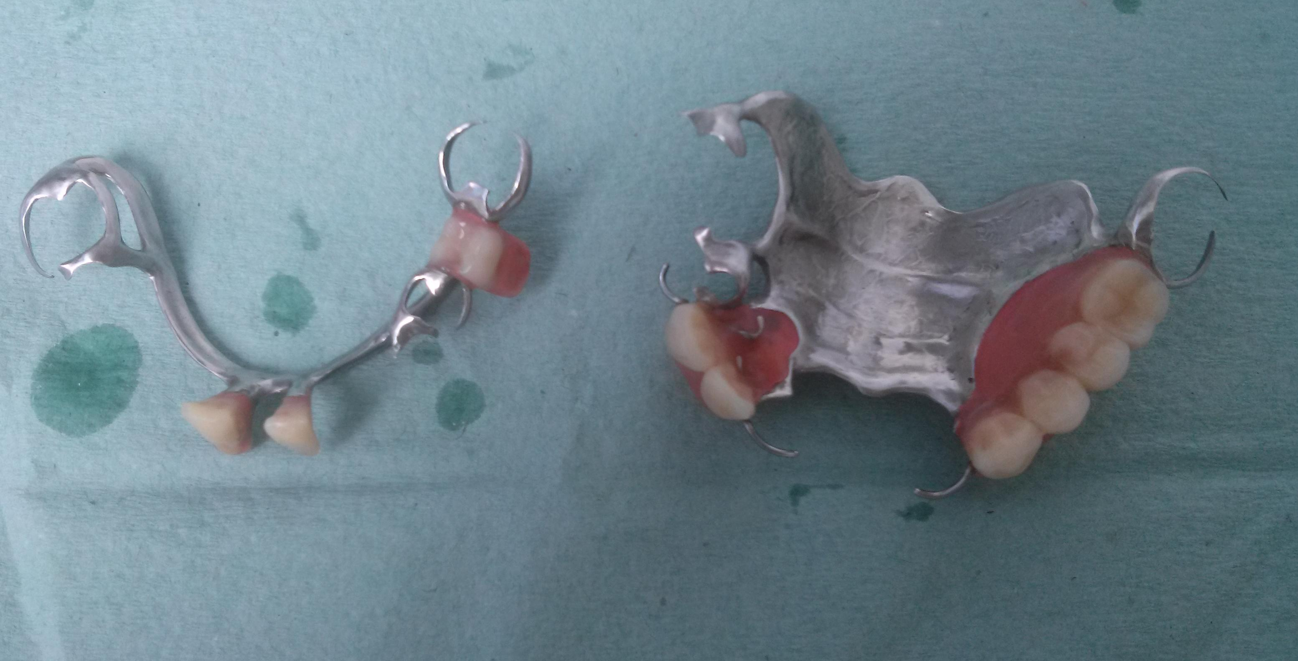

Horní a dolní snímatelná náhrada- skelet. Horní redukovaná patrová deska, radýrování zadního okraje desky, rozšíření dosedové plochy na patrovém švu, prakticky čistě dentální přenos žvýkacího tlaku,Materiál Remanium 380. Zhotoveno ze sociálních důvodů u 83letého pacienta, dolní náhrada masivní podjazykový třmen. Zevní plocha náhrad se zřetelnou výztuhou patrové desky.

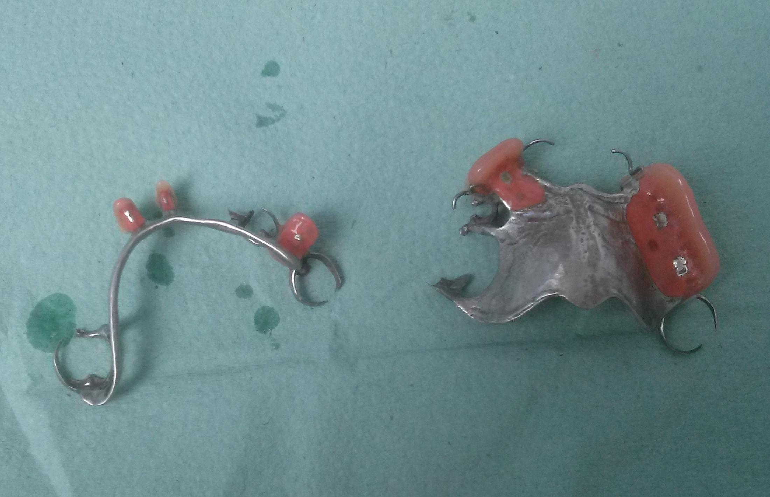

Horní a dolní skeletová náhrada-slizniční plochy

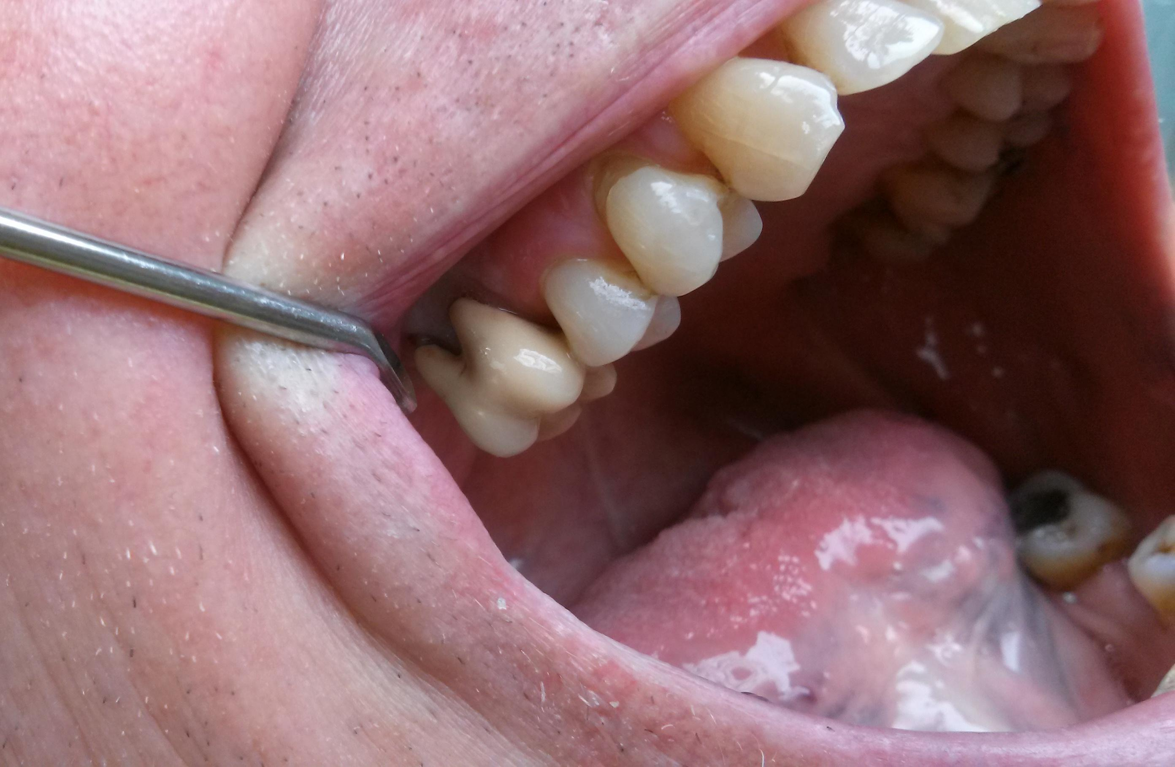

Kovokeramická korunka staršího data na zubu 16 s preparovaným zaobleným supragingiválním schůdkem a vynecháním oblasti furkace bukáních kořenů.

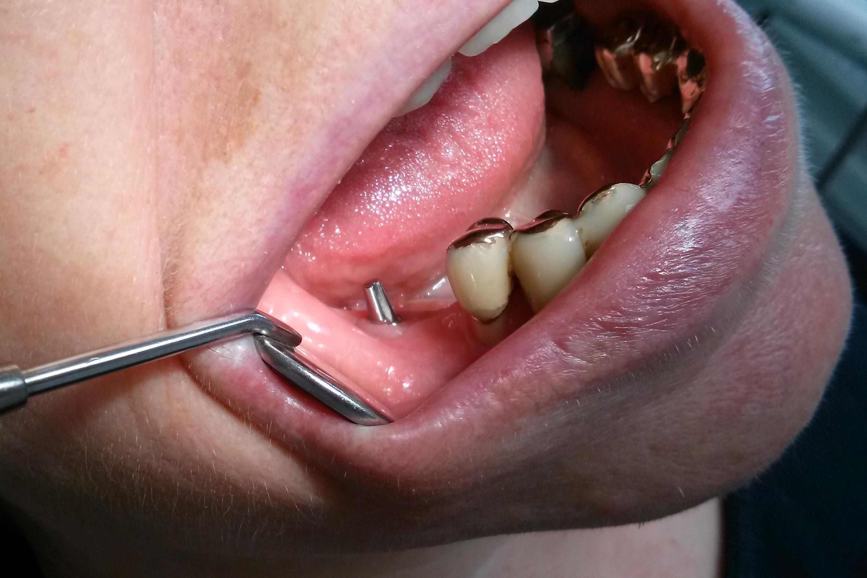

Situace k řešení fixním můstkem, zub 47 nahrazen implantátem, zub 46 jako mezičlen, zbytek dolního oblouku rozsáhlý dobře fungující dlahovaní můstek.
Řešeno kombinací prvků Marylandského můstku na zub 45–frézováno do drahokovového materiálu pro retenci opěrného a stabilizačního ramene mesiálního pilíře.

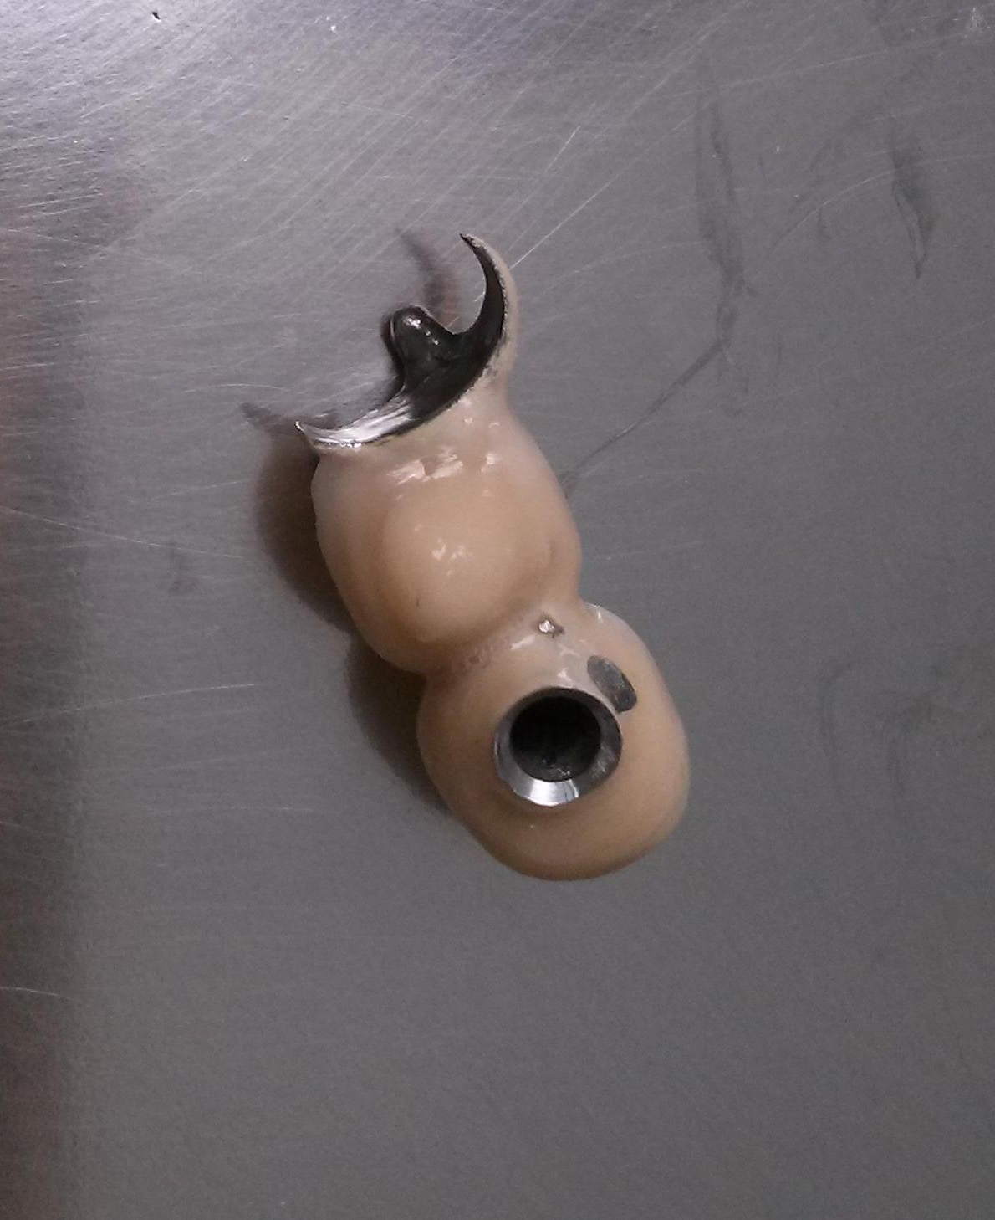

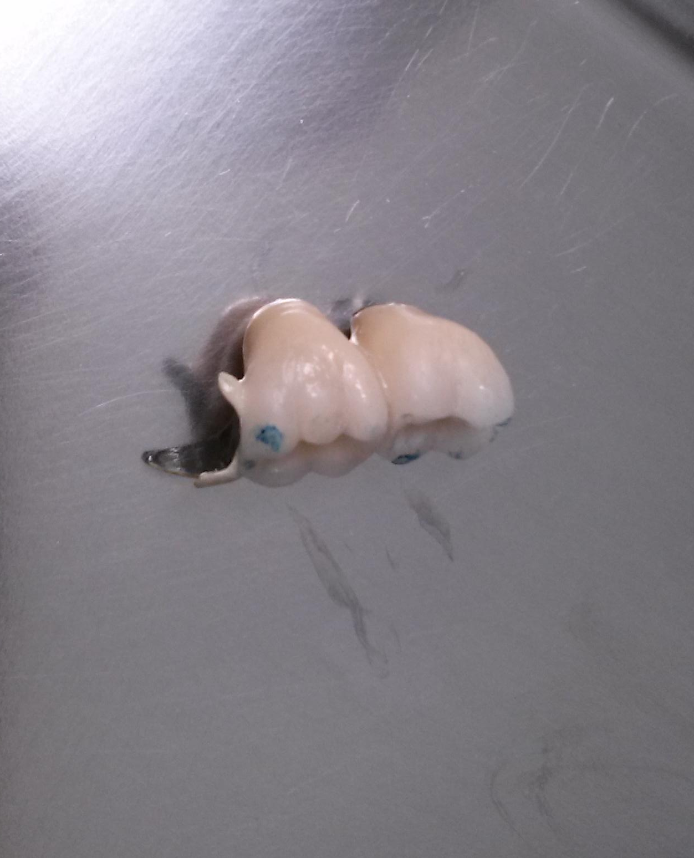

Navržená kontrukce mimo ústa před nasazením, prvky Marylandského můstku na mesiálním pilíři

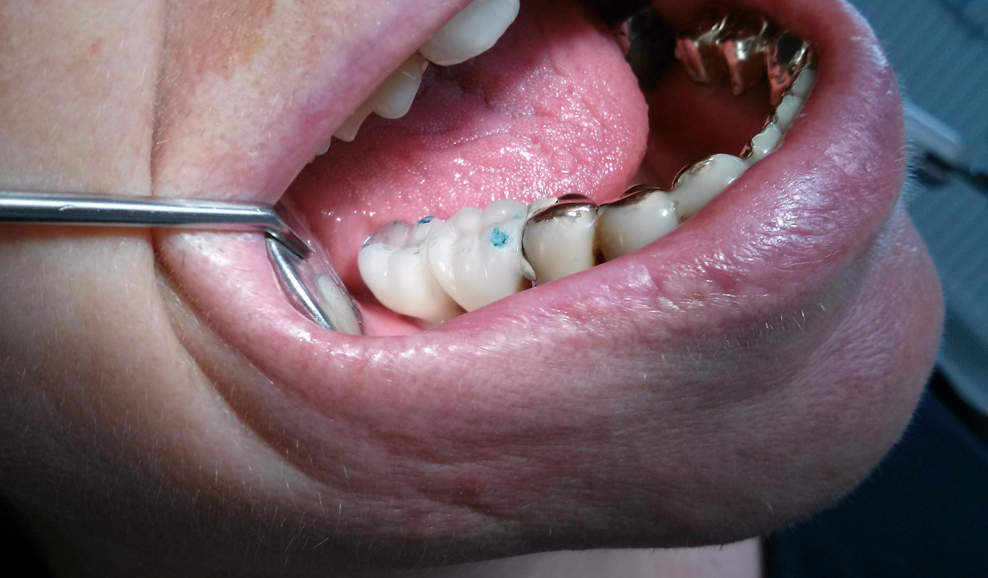

Nacementovaná fixní práce. Materiál kovokeramika, zub 47 na implantátu, zub 46 mezičlen, zub 45 funguje jako opěrný pilíř Marylandské konstrukce.

Zhotovení situačního modelu
-----------------------------------
Dezinfekce otisku, jeho správné uchování
U celkových náhrad rámování otisku 3 mm voskové vlákno,zachování otisku firnisu vestibula-tedy vrcholu ústní předsíně

Sádru mícháme v přesně odváženém a odměřeném množství.
Vyplnění otisku sádrou NADVAKRÁT
Vibrátor či poklep
Sejmutí otisku, u alginátů použít na model a otisk obal z polyetylenu
Úprava modelů bruskou, podstavec rovnoběžný s rovinou okluze, pro technologickou přesnost výhodnější použít broušení zasucha

Individuální otiskovací lžíce

Je to i každý otisk silikonovým tmelem, nutný je velmi rigidní- pevný materiál síly 1,5-3 mm.Samopolymerující plast Duracrol, světlem polymerující plasty, vakuově adaptované termoplasty

Snímací náhrady částečné, celkové náhrady

Rozsah indiv.lžičky by měl určit ošetřující nakreslením na otisk či předběžný model.Vykrytí podsekřivin, použití voskového mezerníku, maximální pozornost rozsahu lžičky v oblasti tuberů horní čelisti.
Umístění držadla zcela mimo oblast retního uzávěru, jak nahoře,tak dole
Dorazy a mezerníky individuálních lžiček

Zhotovení skusové šablony

Baze, nákusný val
Výška valu 13-15 mm, 2 mm nad okluzi stávajících zubů, šíře 4-6 mm fronta, 8-10 mm distálně
Materiál vosk, výztuha, šelakgutaperčové bazální destičky, Tessex, Tessex Al, plasty
Podložení horního rtu, konec za oblastí prvých molárů

Základy fixní protetiky

Inlay ,onlay, kořenová dostavba, korunka, můstek
1, Zhotovování fixních prací litím nebo frézováním
2, Práce jsou odlévány vcelku nebo po částech a pak svařovány, letovány nyní laserem
3, Voskové prefabrikáty
4, Fasetování, estetika fixní práce
5, Kovová či nekovová vnitřní konstrukce

Preparace
Otiskování
Ochrana pilířů provizoriem

